# 习近平给领导干部上的“公开课”

政者，正也。其身正，不令而行；其身不正，虽令不从。习近平深谙领导干部自身修养对于国家治理和政权兴衰的重要性，时刻提醒广大领导干部要加强政治素质和个人修养。

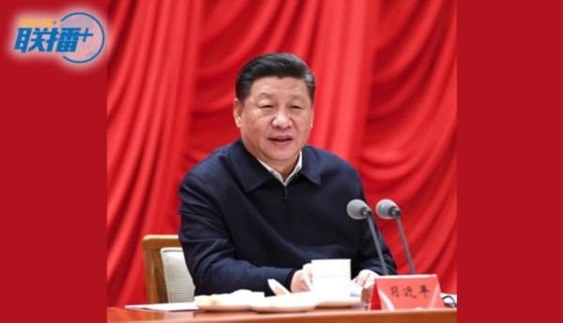

　　2019年1月21日，省部级主要领导干部坚持底线思维着力防范化解重大风险专题研讨班在中央党校开班。习近平在开班式上发表重要讲话。（来源：新华社）

　　新年以来，在几次会议上发表重要讲话、在《求是》杂志上发表重要文章、中央政治局第十二次集体学习媒体融合的生动“实践课”……习近平总书记延续他十八大以来的一贯风格，反复强调领导干部的思想修养和行为规范，不仅谆谆教诲，亦躬身实践，为广大领导干部上了一堂堂生动的“公开课”。

**理论课 提要求立标准**

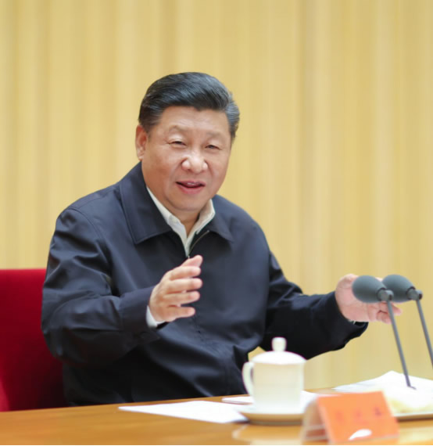

2018年7月3日至4日，习近平出席全国组织工作会议并发表重要讲话。 （来源：新华社）

　　对于领导干部的要求，习近平在2018年7月召开的全国组织工作会议上有一段非常精炼的概括：**要教育引导干部加强党性修养、筑牢信仰之基，加强政德修养、打牢从政之基，严守纪律规矩、夯实廉政之基，健全基本知识体系、强化能力之基。**

　　党性是党员干部立身、立业、立言、立德的基石。习近平反复强调党性修养的重要性：“对马克思主义的信仰，对社会主义和共产主义的信念，是共产党人的政治灵魂”“要把坚定理想信念作为党的思想建设的首要任务”“挺起共产党人的精神脊梁”。他要求领导干部“要把理想信念时时处处体现为行动的力量，树立起让人看得见、感受得到的理想信念标杆”。

　　人无德不立，官无德不为。早在浙江工作期间，习近平就曾经在《用权讲官德 交往有原则》一文中指出：所谓官德，也就是从政道德，是为官当政者从政德行的综合反映。党的十八大以来，习近平一直重视领导干部的思想道德修养。2018年3月10日，全国两会期间，习近平在参加重庆代表团审议时专门阐释了立政德的三个标准：明大德、守公德、严私德。他要求领导干部在政治品德、职业道德、社会公德、家庭美德等方面都要过硬，而“最重要的是政治品德要过得硬”。

　　奢靡之始，危亡之渐。习近平深谙“成由勤俭败由奢”的道理，从关乎党的生死存亡的高度反复强调反腐。不久前召开的十九届中央纪委三次全会上，习近平用了“五个必须”深刻总结改革开放40年来坚持党的领导、从严管党治党的宝贵经验，并对下一轮全面从严治党作出战略部署。

　　德才兼备，必须要有过硬本领。习近平要求领导干部要增强政治领导本领，坚持战略思维、创新思维、辩证思维、法治思维、底线思维；增强改革创新本领，保持锐意进取的精神风貌；增强科学发展本领，善于贯彻新发展理念；增强群众工作本领，创新群众工作体制机制和方式方法；增强驾驭风险本领，善于处理各种复杂矛盾……

**事例课 举例子树榜样**

　　理论结合实例才能更加令人难忘、发人深省。习近平“点赞”过的好干部，生动诠释了总书记对于领导干部的各项要求。

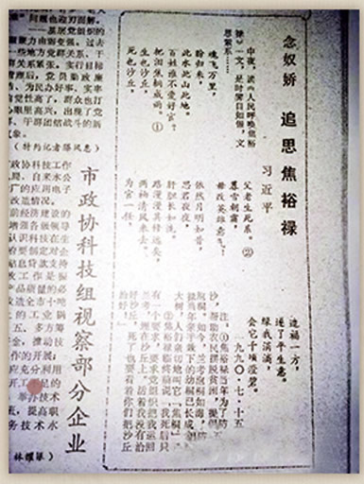

1990年7月16日，习近平在《福州晚报》上发表的《念奴娇·追思焦裕禄》。

　　“魂飞万里，盼归来，此水此山此地。百姓谁不爱好官？把泪焦桐成雨……”

　　1990年7月15日，时任福州市委书记的习近平在夜读纪念焦裕禄的文章后，感慨万千，填就了这阕《念奴娇·追思焦裕禄》。

　　“直到生命的最后一刻，焦裕禄始终保持人民公仆的本色，想的仍然是人民群众的幸福安康，充分体现了共产党人立党为公、执政为民的崇高风范。”

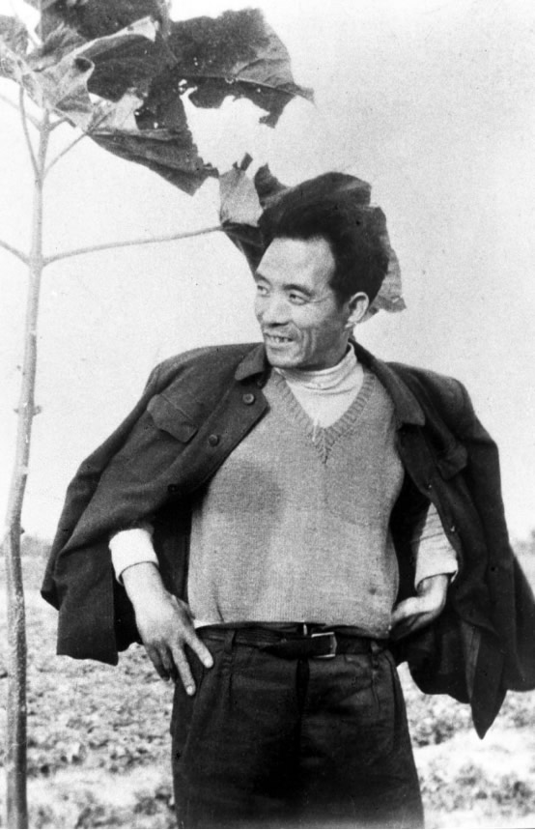

焦裕禄在泡桐树前留影（资料照片） 新华社发

　　在习近平心中，焦裕禄一直是好干部的典型。

　　2004年11月15日，在《执政意识和执政素质至关重要》一文中，习近平深情写道：“像领导干部的好榜样焦裕禄、孔繁森、郑培民等英模人物那样，做一个亲民爱民的公仆，做一个忠诚正直的党员，做一个靠得住、有本事、过得硬、不变质的领导干部。”

　　党的十八大以来，习近平也点赞过很多好干部。

　　四川省北川羌族自治县原副县长兰辉是老百姓念叨的“车轮子县长”，30年扎根在基层、战斗在一线，习近平批示兰辉是用生命践行党的群众路线的好干部，是新时期共产党人的楷模；内蒙古自治区党委原常委、呼和浩特市原市委书记牛玉儒，把毕生精力奉献给了他所热爱的人民和草原，习近平称赞牛玉儒是新时期广大党员干部的楷模；好法官邹碧华在司法改革中甘当“燃灯者”，敢啃硬骨头，习近平评价邹碧华是新时期公正为民的好法官、敢于担当的好干部……

**示范课 亲身实践带头做**

　　口言之，身必行之。“好干部”该如何做？习近平率先垂范。

**加强党性修养，习近平以身作则。**习近平的父亲习仲勋和母亲齐心都很早参加革命。习近平曾在给父亲的信中写道，即使身处逆境，“爸爸对共产主义的信念仍坚定不移，相信我们的党是伟大的、正确的、光荣的。您的言行为我们指明了正确的前进方向。”

　　习近平在父母身上汲取了前行的力量。他年轻时先后写了8份入团申请书、10份入党申请书。他对家人也要求严格，经常告诫亲朋好友：“不能在我工作的地方从事任何商业活动，不能打我的旗号办任何事，否则别怪我六亲不认。”

**加强政德修养，习近平一以贯之。**翻开习近平的工作履历，在梁家河任大队书记，修淤地坝、搞梯田，他带着乡亲们光脚站在冰水里干活；在正定工作三年多，他经常骑车下乡调研，走遍了全县每一个村，带领百姓脱贫致富；在福州，他大力倡导“马上就办”，推行“四个万家”，曾带领市区领导两天接待逾700位来访群众；主政浙江，他9个月跑了69个县(市、区)，推进落实“八八战略”，把浙江带上发展快车道。

　　德莫高于爱民。从政40多年来，习近平始终将人民放在最高位置，将人民对美好生活的向往作为自己的奋斗目标。

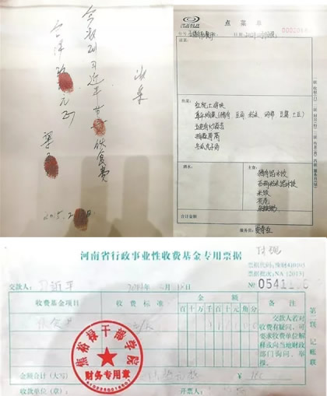

　　图为：习近平2015年看望陕西省梁家河村村民时，在时任梁家河大队党支部书记梁玉明家的午餐费用收据（复制件）；习近平2012年考察河北省阜平县时的晚餐菜单（复制件）；习近平2014年考察河南省兰考县时的餐费收据（复制件）。 资料来自：学习大国

**抓作风建设，习近平率先垂范。**深入地方考察调研，足迹遍及全国各地，他每次都是轻车简从。赴广东考察时吃自助餐，赴河南兰考调研指导时吃大盆菜烩面。在河北阜平住16平方米的房间，在四川芦山地震灾区住临时板房……点滴之间，彰显出共产党人的政治本色和为民情怀。

**健全知识体系，习近平勤学不辍。**习近平曾说自己最大的爱好就是读书。青年时到陕北插队，他只带了两个行李箱，里面装的全是书。“白天劳动、晚上看书”成为他知青岁月的生活常态。

　　此外，习近平还极为重视调查研究，他有一句名言：当县委书记一定要跑遍所有的村，当地（市）委书记一定要跑遍所有的乡镇，当省委书记一定要跑遍所有的县市区。党的十八大以来，习近平到基层考察调研数十次，足迹遍及祖国大地。从调研中发现问题、认识国情、寻求规律，在调研中孕育新思想、谋划新战略、形成新举措，为各级领导干部树立了典范。

　　政声人去后，民意闲谈中。领导干部要真正做到修党性、立政德、明纪律、勤学习，不计个人功名，多积尺寸之功，追求人民群众的好口碑，必将得到历史沉淀之后的真正评价。

　　这也正是习近平给领导干部所上“公开课”的深意所在。